Лекция 3 ГЕОМЕТРИЧЕСКИЕ ПАРАМЕТРЫ РЕЖУЩЕЙ ЧАСТИ ИНСТРУМЕНТА

1 Элементы резцов

Среди многих способов обработки металлов резанием важное место занимает обработка резцом. Резцы делят на три основные группы:
- токарные,
- строгальные
- долбежные.
Токарные резцы используют на токарных (или подобных им) станках для получения из заготовок деталей с цилиндрическими, коническими, фасонными и торцовыми поверхностями, образующимися в результате вращения заготовки и перемещения резца (см., например, рис. 16); подобный процесс принято называть точением. В общем парке металлорежущих станков токарные станки (включая токарные полуавтоматы и револьверные станки) составляют около 35%, поэтому токарные резцы являются наиболее распространенными и к тому же наиболее простым видом режущего инструмента.
Резец состоит из головки, т. е. рабочей части, и тела, или стержня (рис. 1), служащего для закрепления резца в резцедержателе. Головка резца образуется при специальной заточке (на заточных станках) и имеет следующие элементы: переднюю поверхность, задние поверхности, режущие кромки и вершину.
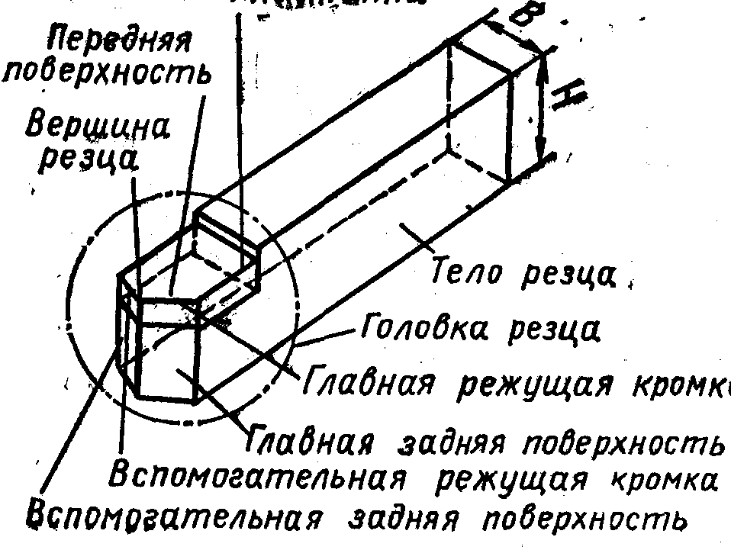
Рис.1 Элементы резца

По передней поверхности сходит стружка. Задними поверхностями называются поверхности резца, обращенные к обрабатываемой заготовке (главная и вспомогательная).
Режущие кромки образуются при пересечении передней и задних поверхностей.
Главная режущая кромка (лезвие) выполняет основную работу резания. Она образуется от пересечения передней и главной задней поверхностей.
Вспомогательная режущая кромка (лезвие) образуется от пересечения передней и вспомогательной задней поверхностей. Вспомогательных режущих кромок может быть две (например, у отрезного резца).
Вершина резца — это место сопряжения главной и вспомогательной режущих кромок; при криволинейном сопряжении режущих кромок вершина имеет округленную форму с радиусом r (рис. 2).
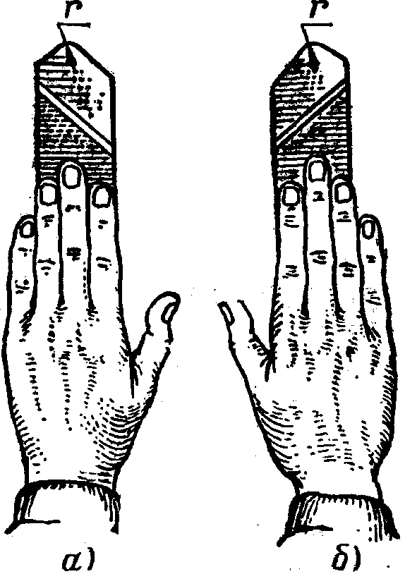

Рис.2 Левый и правый резцы

По направлению подачи резцы разделяются на правые и левые. Правыми резцами называются такие, у которых при наложении на них сверху ладони правой руки (так, чтобы четыре пальца были направлены к вершине) главная режущая кромка оказывается расположенной на стороне большого пальца. При работе такими резцами на токарном станке они перемещаются справа налево (от задней бабки к передней). Левыми резцами называются такие резцы, у которых при наложении ладони левой руки (как указано выше) главная режущая кромка оказывается расположенной на стороне большого пальца.
У прямых резцов ось прямая; у отогнутых резцов головка резца в плане отогнута в сторону; у изогнутых резцов ось резца изогнута уже в боковой проекции; у резцов с оттянутой головкой головка уже тела резца; она может быть расположена как симметрично относительно оси тела резца, так и смещена относительно ее; головка может быть прямой, отогнутой, и изогнутой.
Высотой головки резца называется расстояние между вершиной резца и опорной поверхностью, измеренное перпендикулярно к ней. Высота головки считается положительной, когда вершина резца выше опорной поверхности, и отрицательной, когда вершина резца ниже опорной поверхности.
Длиной головки резца называется наибольшее расстояние от вершины резца до линии выхода поверхности заточки, измеренное параллельно боковой стороне тела резца.
На обрабатываемой заготовке (рис. 3) различают обработанную поверхность и поверхность резания.

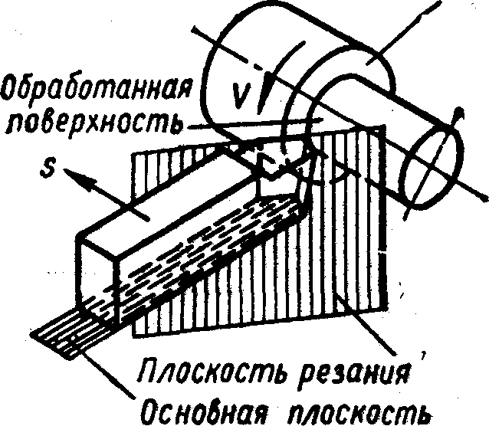
Рис.3 Плоскость резания, основная плоскость и поверхности при точении

Обработанной поверхностью называется поверхность, полученная после снятия стружки. Поверхностью резания называется поверхность, образуемая на обрабатываемой заготовке непосредственно главной режущей кромкой.

2. Геометрические параметры режущей части резцов

Режущая часть резца имеет форму клина, заточенного под определенным углом. Для определения углов резца устанавливаются исходные плоскости: плоскость резания и основная плоскость.
Плоскостью резания называется плоскость, касательная к поверхности резания и проходящая через главную режущую кромку (рис. 3); на рис. 4 показан след этой плоскости.
Основной плоскостью называется плоскость, параллельная продольному (параллельно оси заготовки) и поперечному (перпендикулярно к оси заготовки) перемещению.
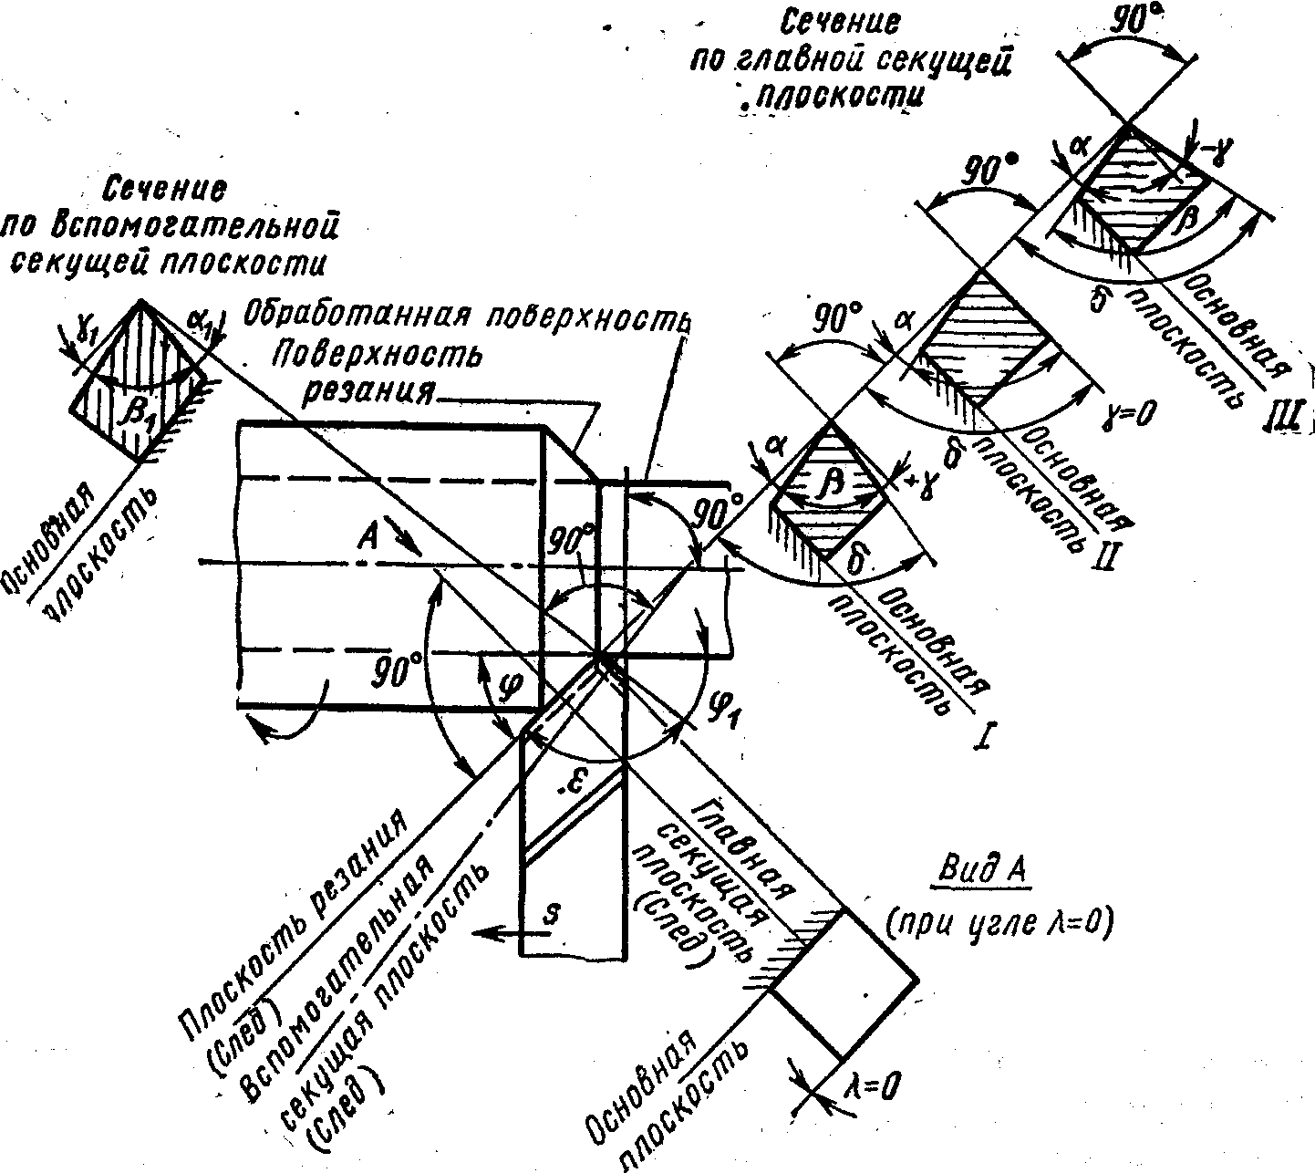
Рис. 4. Поверхности заготовки и углы резца

Главные углы резца измеряются в главной секущей плоскости, т. е. в плоскости, перпендикулярной проекции главной режущей кромки на основную плоскость. К главным углам резца относятся задний угол, угол заострения, передний угол и угол резания (см. рис. 4).
Главным задним углом α называется угол между касательной к главной задней поверхности резца в рассматриваемой точке режущей кромки и плоскостью резания. При плоской задней поверхности резца можно сказать, что а — угол между главной задней поверхностью резца и плоскостью резания. Задние углы уменьшают трение задних поверхностей инструмента о поверхность резания и обработанную поверхность.
Углом заострения δ называется угол между передней и главной задней поверхностями резца.
Главным передним углом γ называется угол между передней поверхностью резца и плоскостью, перпендикулярной плоскости резания и проходящей через главную режущую кромку. Он может быть положительным (+λ), когда передняя поверхность направлена вниз от плоскости, перпендикулярной плоскости резания (см. рис. 4,1); равным нулю. когда передняя поверхность перпендикулярна к плоскости резания (см. рис. 4,11), и отрицательным (-λ}, когда передняя поверхность направлена вверх от плоскости, перпендикулярной плоскости резания (см. рис. 4,111). Положительный передний угол делается для облегчения процесса резания (стружкообразования) и более свободного схода стружки по передней поверхности.
Однако на практике угол + λ не всегда оказывается лучшим, и его приходится уменьшать (до 0, а иногда делать и отрицательным).
Углом резания δ называется угол между передней поверхностью резца и плоскостью резания.
При положительном значении угла у между углами существуют следующие зависимости:

α + β + γ = 90⁰; α + β = δ;
δ - γ = 90⁰; δ = 90⁰ - γ.

При отрицательном значении угла γ угол 6 > 90°.
Кроме рассмотренных главных углов, резец характеризуется углами: вспомогательными задним и передним в плане и наклона главной режущей кромки.
Вспомогательным задним углом α₁ называется угол между вспомогательной задней поверхностью и плоскостью, проходящей через вспомогательную режущую кромку перпендикулярно к основной плоскости. Вспомогательный задний угол измеряется во вспомогательной секущей плоскости, перпендикулярной проекции вспомогательной режущей кромки на основную плоскость. В этой же плоскости рассматривается и вспомогательный передний угол γ₁.
Главным углом в плане ϕ называется угол между проекцией главной режущей кромки на основную плоскость и направлением подачи. Угол ϕ делается для того, чтобы главная режущая кромка могла воздействовать на глубину срезаемого слоя; он влияет на износостойкость резца.
Вспомогательным углом в плане ϕ₁ называется угол между проекцией вспомогательной режущей кромки на основную плоскость и направлением подачи; он делается для исключения трения на большей части вспомогательной, режущей кромки.
Углом при вершине в плане ε называется угол между проекциями режущих кромок на основную плоскость; в сумме ϕ + ε + ϕ₁ = 180°.
Углом наклона главной режущей кромки λ называется угол, заключенный между режущей кромкой и линией, проведенной через вершину резца параллельно основной плоскости. Этот угол измеряется в плоскости, проходящей через главную режущую кромку перпендикулярно к основной плоскости. Угол наклона главной режущей кромки считается отрицательным, когда вершина резца является наивысшей точкой режущей кромки (рис. 5, а);
равным нулю — при главной режущей кромке, параллельной основной плоскости (рис. 5,6), и положительным, когда вершина резца является наинизшей точкой режущей кромки (рис. 5, в).

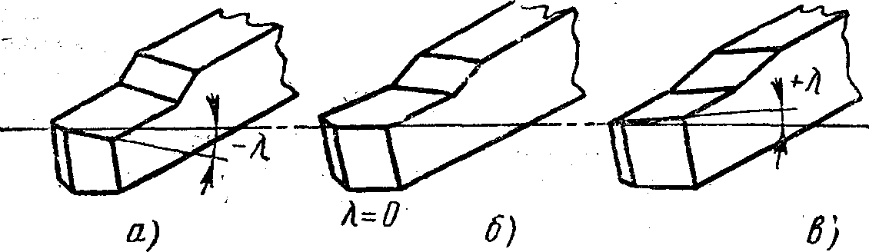

Рис.5 Углы наклона главной режущей кромки резца

Угол λ делается для изменения направления стружки; он влияет на прочность головки резца и режущей кромки.
Указанные углы резца, а также форма передней поверхности и форма режущих кромок относятся к геометрическим элементам режущей части инструмента, которые влияют на процесс резания металлов и его производительность.

3. Типы токарных резцов

По виду обработки токарные резцы делятся на проходные, подрезные, расточные, отрезные, прорезные, галтельные, резьбовые и фасонные.
Проходные резцы применяют для обработки заготовки вдоль оси (рис. 6) и для подрезки торца. К проходным резцам относится и резец, показанный на рис.7, называемый проходным упорным. Его используют при продольном точении с одновременной обработкой торцовой поверхности, составляющей с цилиндрической поверхностью прямой угол.
Подрезные резцы (рис. 7) применяют для обработки поверхностей заготовки в направлении, перпендикулярном или наклонном к оси вращения. Для подрезания торца (с поперечной подачей) мо жет быть использован и проходной упорный резец.
Токарный расточной резец для обработки сквозных отверстий приведен на рис. 8, а для обработки глухих отверстий (в упор) — на рис. 8, б.
-

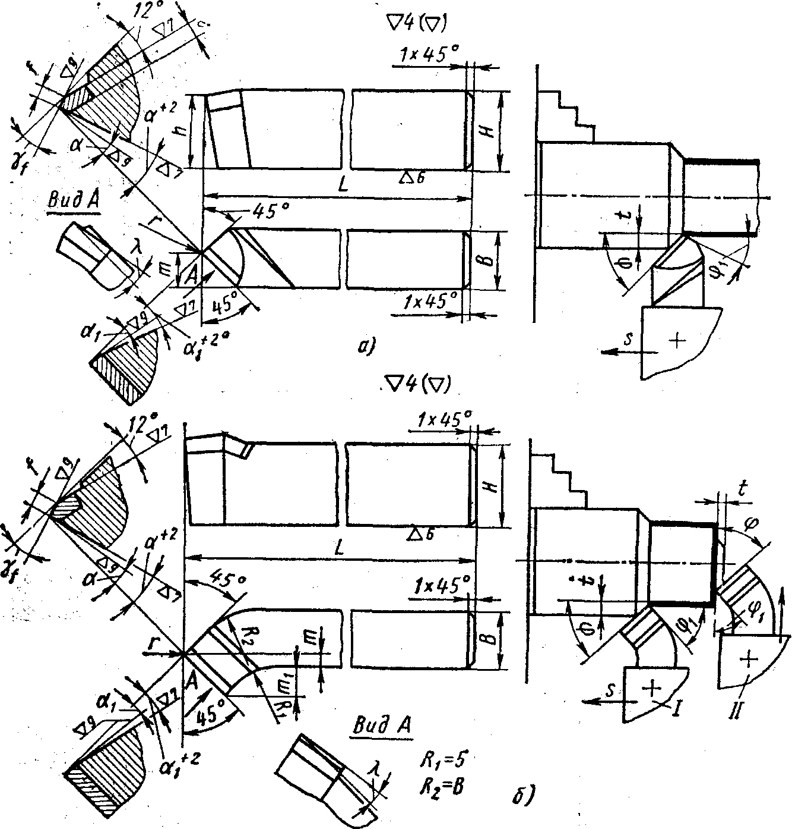

Рис. 6. Токарные проходные резцы, оснащенные пластинками твердого сплава:
а — прямой; 6 — отогнутый

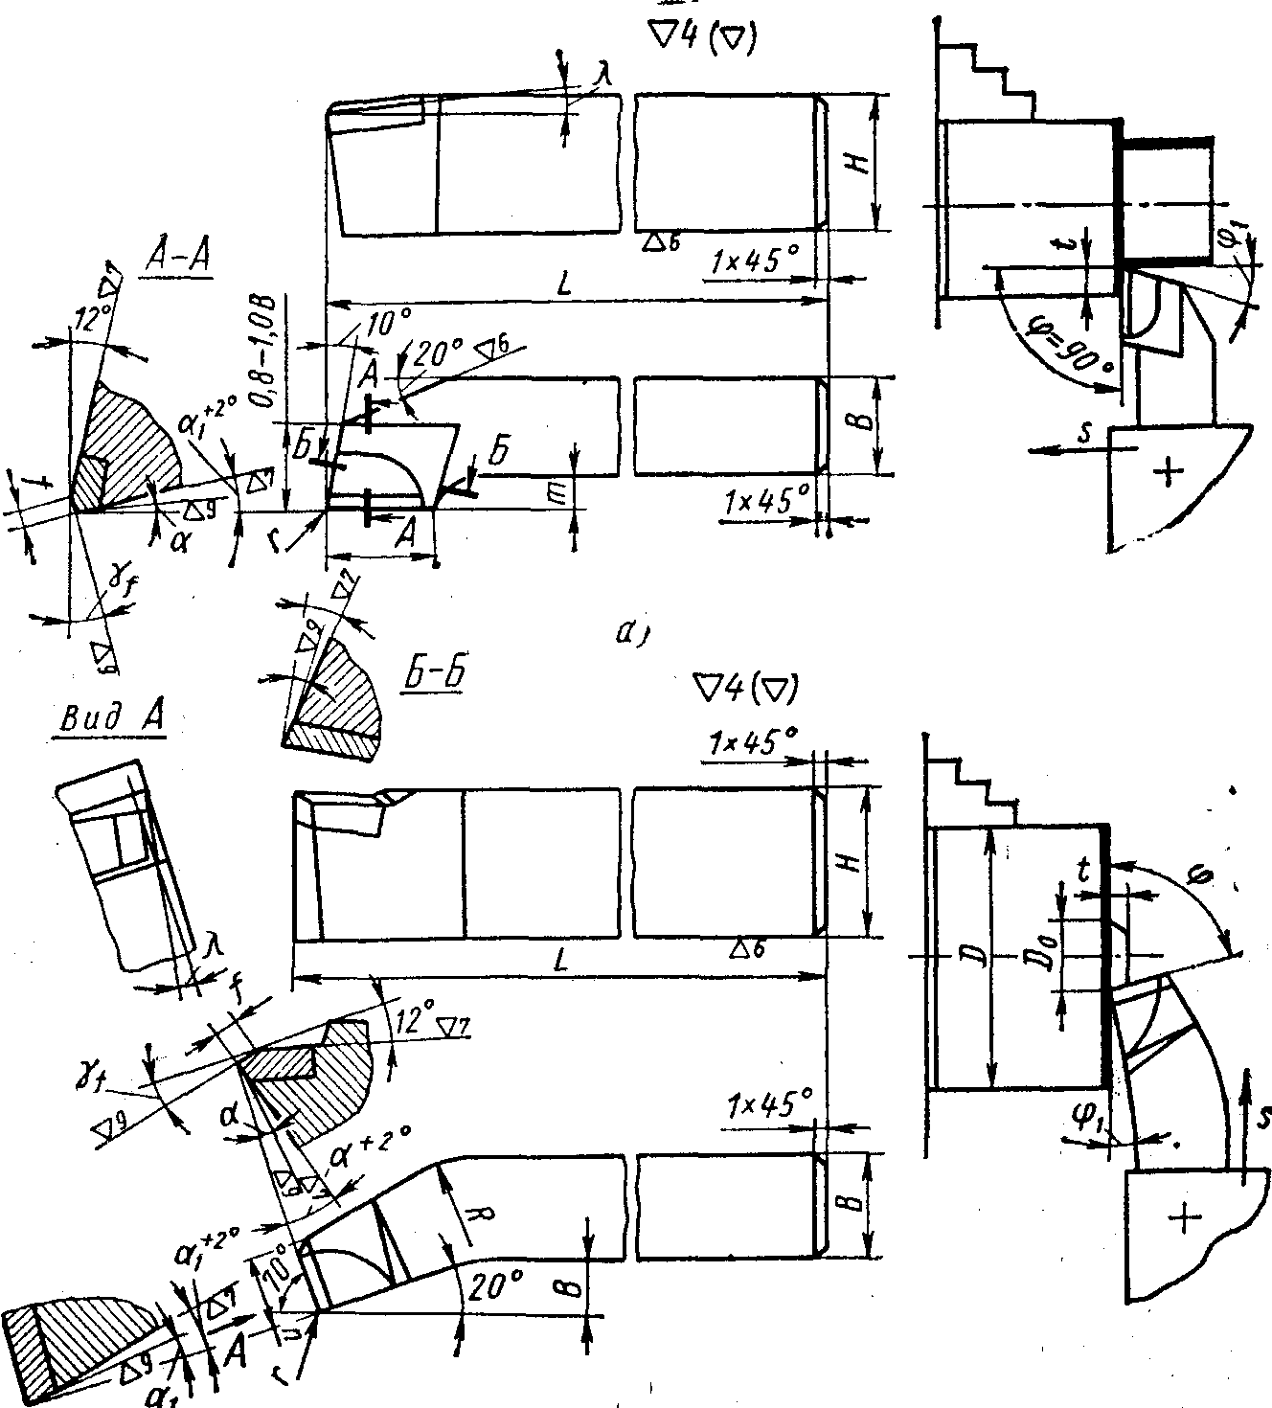

Рис. 7. Токарные резцы, оснащенные пластинками твердого сплава:
а — проходной упорный; б - подрезаой

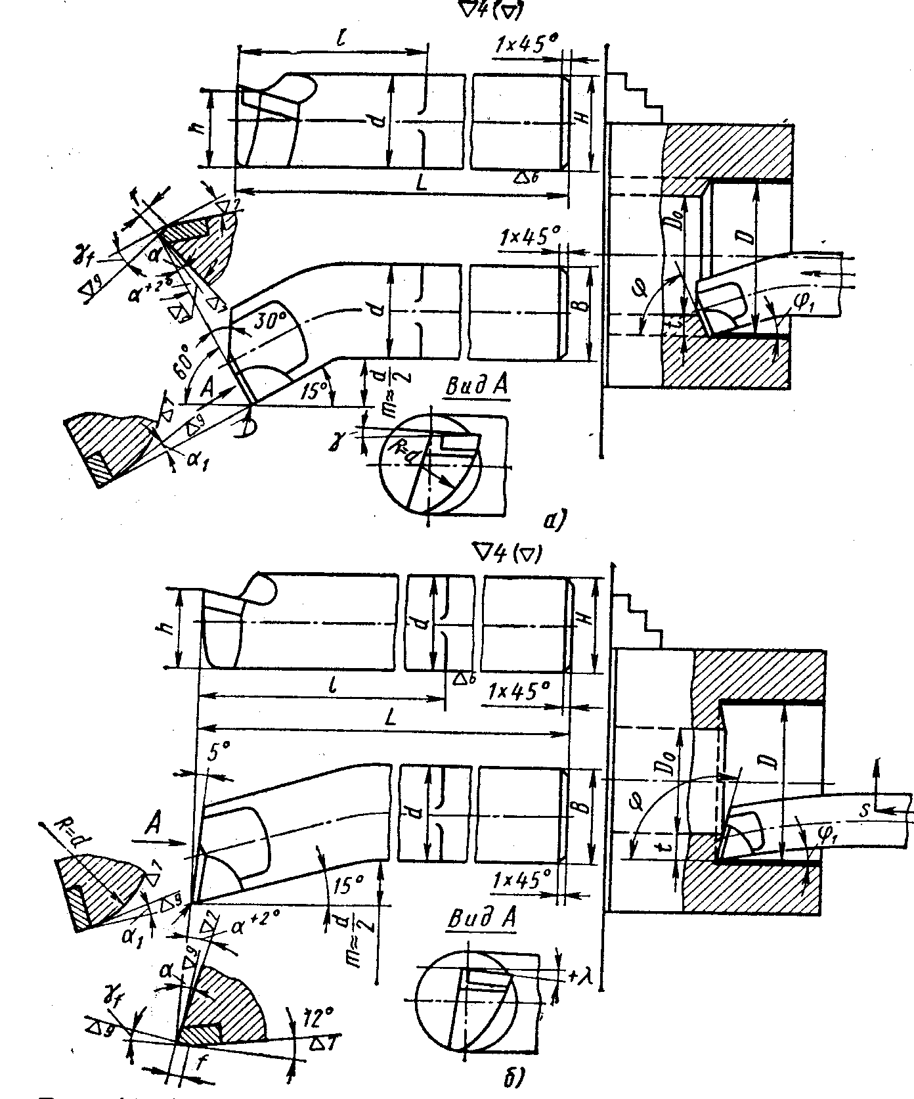
Рис.8 Токарный расточной резец

Отрезной резец, применяемый для отрезки (разрезки) заготовки, изображен на рис. 9.

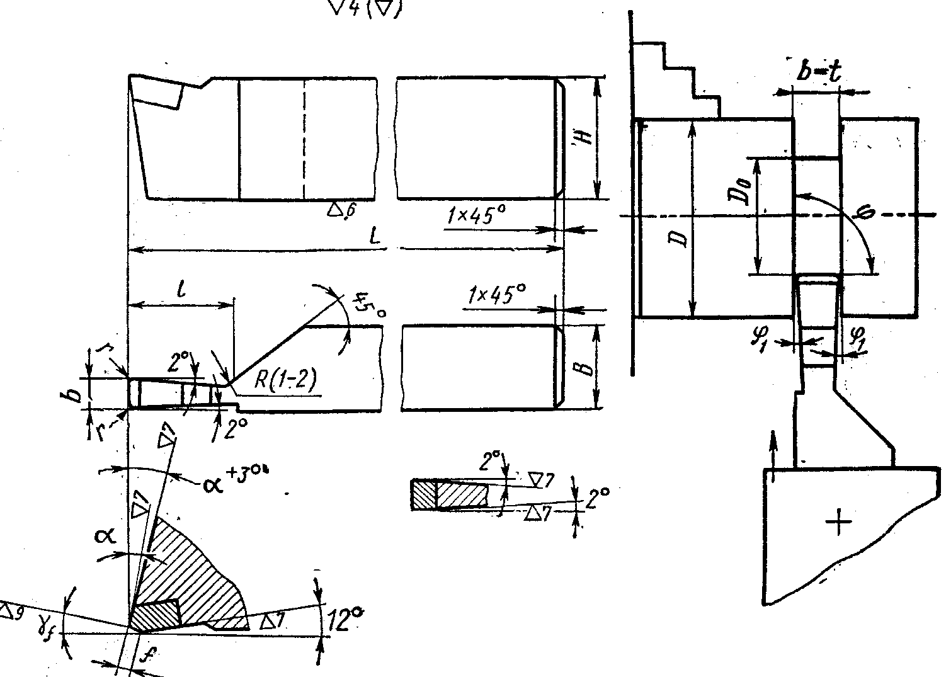
Рис.9 Токарный отрезной резец

Прорезные резцы аналогичны отрезным, но имеют длину режущей кромки, соответствующую ширине прорезаемого паза (канавки). Галтельные резцы применяют для протачивания закругленных канавок (рис. 10) и переходных поверхностей.

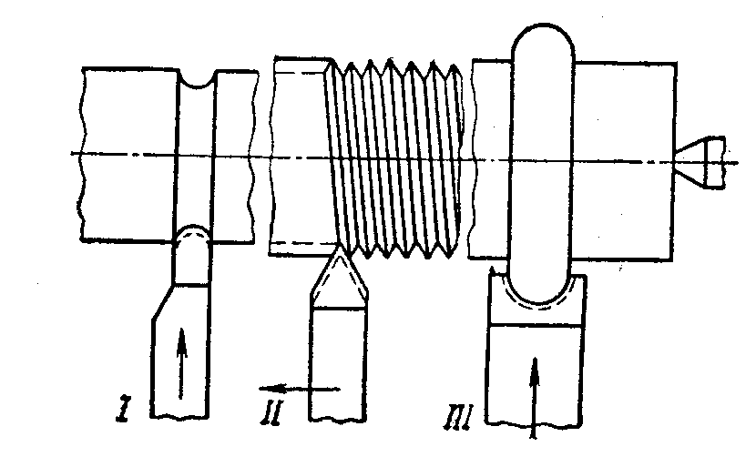

Рис.10 Токарные резцы
I - галтельный; II - резьбовой; III - фасонный

Резьбовыми резцами нарезают наружную и внутреннюю резьбу. Фасонные резцы используют для обработки фасонных поверхностей.

